Сценарий родительского собрания «Приметы осени»

У доски группа учеников.

/На протяжении всего классного часа - мультимедиа/

1. Заданье на дом нам дано
На вечер осени златой,
Чтобы понравилось оно,
Нашли мы выход вот какой.

2. Решили класс наш показать,
Который стал дружней,
А заодно и рассказать
Приметы осени своей.

3. Итак, рассказ мы свой начнем
С осеннего денька,
И незаметно перевернем
Листки календаря.

4. Приметы осени хотим
Напомнить вам, друзья,
Но и немножечко схитрим –
Покажем вам себя!

- Ну вот, теперь начнем рассказ
О случае одном,
Что подсмотрел наш зоркий глаз
Осенним светлым днем.

Все участники исполняют песню на мотив «То ли еще будет…»

1 куплет:
Что-то стало холодать,
Желтых листьев больше.
Утром хочется поспать,
Полежать подольше.
Нам сентябрь дает звонок, /слайд/
А октябрь ложку, /слайд/
В ноябре опять урок…/слайд/
Отдохнуть бы трошки…
То ли еще будет / 3 р.
Ой, ей, ей.

2 куплет
Наш осенний календарь
Жизни прибавляет,
Он как будто бы букварь –
Все приметы знает.
Каждый день дает намек,
Нас зимой пугает…
Лучше б двойки наутек
В дальний край слетали…
То ли еще будет / 3 р
Ой, ей, ей.

Слайд: «Одиннадцатое сентября – Иван - полетний»

- В конце декады сентября
Иван – полетний есть.
И с этим днем примет, друзья,
По пальцам нам не счесть. /слайд/

- Полетний Ванька гонит птиц
В далекие края,
А гуси зимушку за хвост
Ведут опять в поля.

- Если рано журавли
К югу полетят,
Знай, что ранней быть зиме,
Тут бы не пропасть!

Слайд: «Четырнадцатое сентября – Семен летопроводец».

- Летопроводец Семен
Загадками богат.
А - ну, попробуй, отгадай
Семен ты или нет?

Загадывают загадки про осень. Появляется Осень.

Осень: Дорогие друзья! Один из народных русских праздников в сентябре – это Семен – летопроводец. Я загадаю вам несколько загадок – примет, связанных именно с этим днем, а вы постарайтесь отгадать. Итак, 14 сентября…
- Если в этот день будет ясная погода, то какое будет бабье лето? /теплое/
- Если в этот день будет тепло, то какая ожидается осень? /дождливая/
- Ну, а если этот день будет дождливым, то какую можно ждать осень? /сухую/

Молодцы!

Слайд: «Октябрь, 3 октября – Астафий-ветряк»

- А вот октябрь на дворе,
А значит – листопад:
Раздолье нашей детворе
Пока не снегопад!

- На Астафья – ветряка
Ветер засвистит.
Так и знай, наверняка,
Зиму пригласит.

Конкурс – шутка. Осень рассказывает, что 3 октября по русским народным приметам носит название Астафий – ветряк. В этот день по ветру можно судить о погоде в октябре:
- если ветер дует северный – быть стуже,
- если дует восточный ветер – к вёдру,
- если ветер западный – к дождю,
- а если южный ветер– быть теплу.

Делимся на 4 группы: родители –мамы, родители – папы, девочки и мальчики.
Задание: по очереди изобразить «свой » ветер (вместе шуметь, свистеть, дуть и т.д.) Выигрывает та группа, которая «перешумела» все остальные, а значит, и погода будет по примете.

Слайд: «14 октября - Покров»

- На Руси давно велось,
Что на Покрова
До обеда осень жди,
К вечеру – зима.

- Листая лист календаря,
По осени спешим.
И дни, и ночи ноября
Особенно мы чтим!

- Вот приметы ноября,
Слушай и внимай,
На Руси народ не зря
Видел, наблюдал.

Слайды: «Ноябрь: 4 ноября - Казанская»,
«8 ноября Дмитрий Солунский»,
«14 ноября - Яков»,
«19 ноября - Павел»,
«21 ноября – Михайлов день»,
«23 ноября Ераст».

- На Казанскую дожди –
Вскорости зима,
А на Дмитрия тепло –
В дождь войдет она.

Осень: Именно в ноябре наибольшее количество народных примет – праздников. Доказательством тому могут служить только некоторые народные поговорки и пословицы:
- «До Казанской – не зима, с Казанской – не осень»,
- «На Казанскую дождь лунки нальет – зиму скоро приведет»,
- «Дмитрий на снегу – весна поздняя»,
- «Коли на Михайлов день да иней – ожидай больших снегов, коли день зачнется туманом – ростепели Быть»,
- «С Ераста жди ледяного наста».

/Слайды/
- Только несколько примет
Вспомнили сегодня,
Что нам осень принесет
В праздник новогодний.

1. Знай приметы сентября,
Потеплей оденься,
Не теряй и дня не зря,
ВСЕ: А к зиме готовься!

Осень: Ребята, я видела ваши рисунки на тему об осени. Они мне очень понравились. Молодцы! Спасибо вам всем!
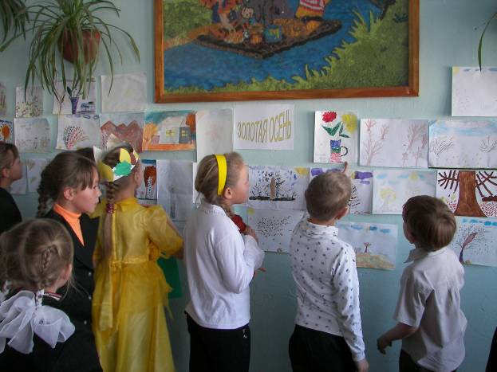

А я вам приготовила подарок. Предлагаю вам посмотреть «Краски Золотой Осени»
/ Презентация «Краски Золотой Осени» /.

Осень: Спасибо всем. А теперь родители приглашают всех на чаепитие.

